Work Breakdown Structure



Campo | Dettagli
Versione | 1.0
Data | 20/12/2024
Membri del team | Maria Cascone  Daniele De Marzo  Nicholas Iannone
Destinatario | Prof.ssa Filomena Ferrucci  Prof. Carmine Gravino
Presentato da | Maria Cascone
Approvato da

Revision History
Data | Autori | Descrizione | Versione
15 Novembre 2024 | Maria Cascone  Daniele De Marzo  Nicholas Iannone | Prima stesura | 1.0
20 Novembre 2024 | Maria Cascone  Nicholas Iannone | Aggiornamento WBS Dictionary | 1.1
29 Novembre 2024 | Maria Cascone  Nicholas Iannone | Aggiornamento WBS Dictionary | 2.0
05 Dicembre 2024 | Daniele De Marzo  Maria Cascone | Aggiornamento WBS Dictionary | 2.1
13 Dicembre 2024 | Maria Cascone | Modifica stile | 2.2
19 Dicembre 2024 | Maria Cascone  Daniele De Marzo  Nicholas Iannone | Aggiornamento WBS Dictionary | 3.0
28 Dicembre 2024 | Maria Cascone  Daniele De Marzo  Nicholas Iannone | Aggiornamento WBS Dictionary | 3.1
03 Gennaio 2024 | Maria Cascone  Daniele De Marzo  Nicholas Iannone | Aggiornamento WBS Dictionary | 3.2
10 Gennaio 2024 | Maria Cascone  Daniele De Marzo | Modifica stile | 3.3

Project Manager
Nome | Contatto
Maria Cascone | m.cascone48@studenti.unisa.it

Sommario
Revision History 2
Project Manager 2
Ambito 4
Scopo del documento 4
Identificazione del lavoro da svolgere 4
Piano di lavoro 5
WBS Dictionary - Requirements Analysis Document 5
Work Package 1 6
WBS Dictionary 7
WBS Dictionary - System Design Document 19
WBS Dictionary - Object Design Document 33
WBS Dictionary - Test Plan Specification 42
WBS Dictionary - Platform Implementation 58
Work Package 2 58
WBS Dictionary 59
WBS Dictionary - Testing 63
WBS Dictionary - Manuals 75
WBS Dictionary - Seconda Milestone 78

Ambito
Harmonia è un'applicazione progettata per supportare l'apprendimento, il monitoraggio e l'inclusione sociale delle persone nello spettro autistico, offrendo strumenti educativi, simulazioni sociali, valutazioni comportamentali e una gestione sicura dei dati medici. La piattaforma è pensata per famiglie, caregiver, educatori e professionisti sanitari, promuovendo un approccio olistico al benessere.
Grazie a un sistema modulare e personalizzabile, Harmonia integra funzionalità innovative come il test MBTI per adattare strategie educative e comportamentali. Il progetto, sostenuto da FIA, INDIRE e centri di ricerca specializzati, mira a centralizzare strumenti attualmente frammentati, migliorando la qualità della vita delle persone autistiche e favorendo il monitoraggio da parte di medici e caregiver.

Scopo del documento
Nel presente documento, verrà dettagliatamente presentata la Work BreakDown Structure (WBS) per portare a termine il progetto "Harmonia". Concretamente, si proporrà una rappresentazione a albero della WBS, impiegata per definire le attività; queste ultime saranno descritte in maniera approfondita nella sezione dedicata al WBS Dictionary.

Identificazione del lavoro da svolgere
Nella fase iniziale del progetto, sono stati individuati e analizzati i task necessari per la sua realizzazione. Di seguito è presentata la WBS ottenuta:

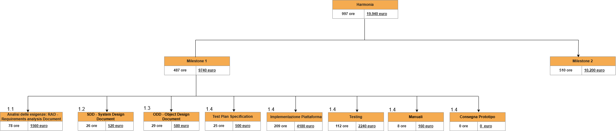

Piano di lavoro

WBS Dictionary - Requirements Analysis Document

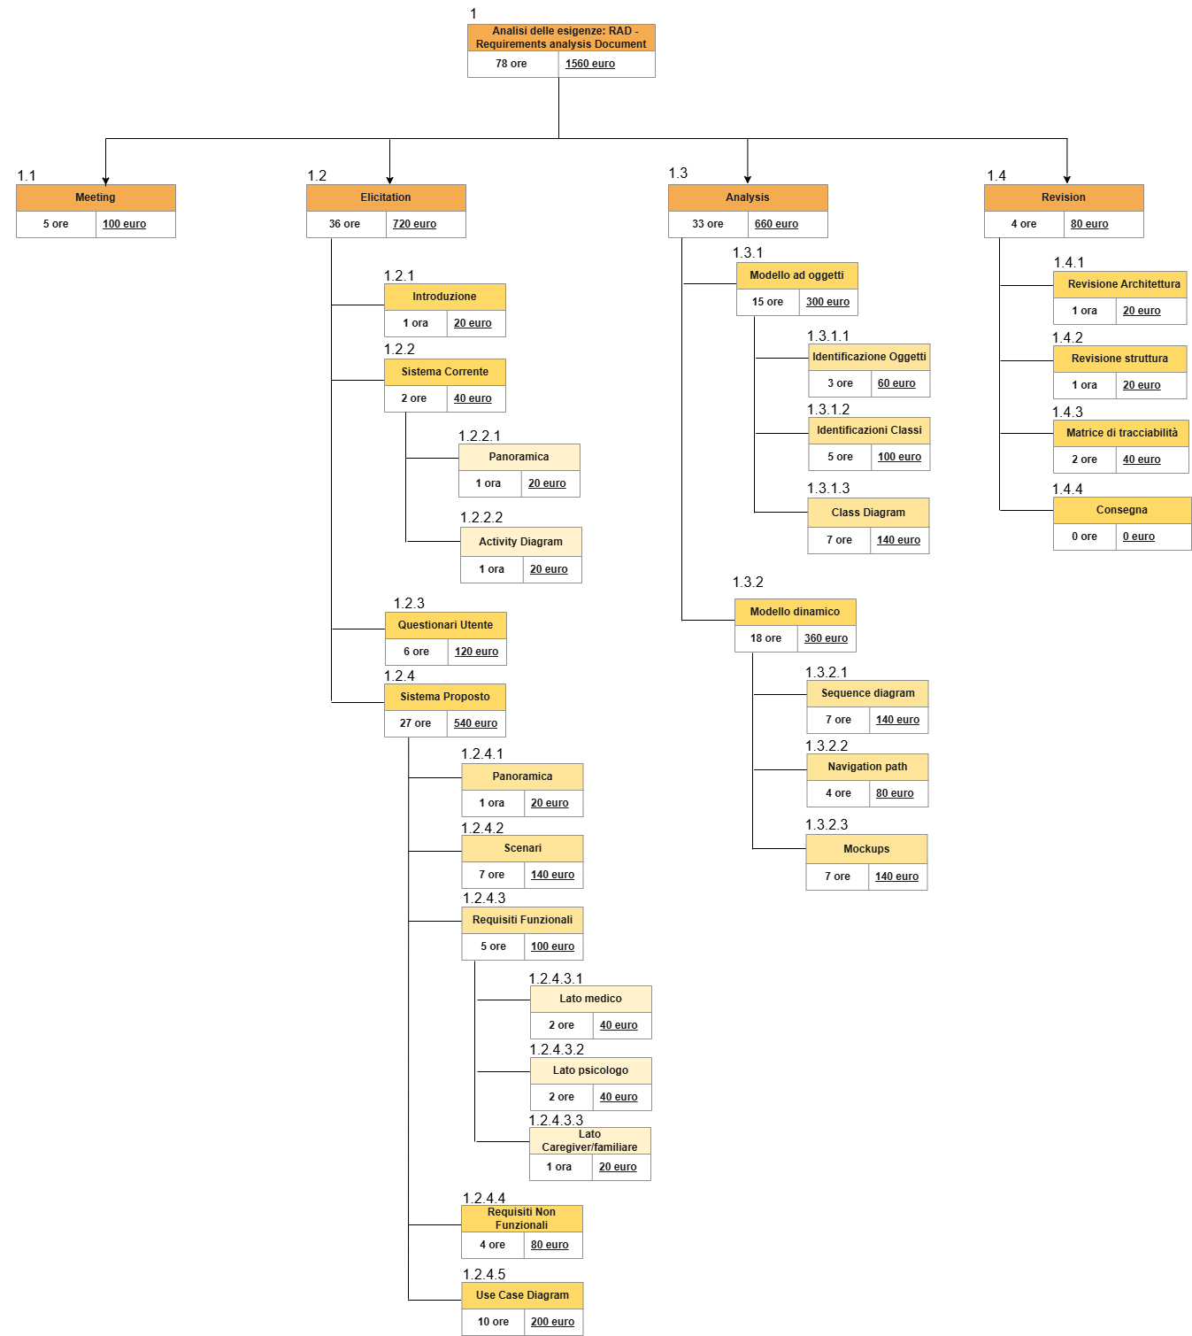

Work Package 1

WBS Dictionary
Nome Progetto: Harmonia | Nome WBS task:  Elicitation |  | WBS id: 1.2 | Parent id: 1
Responsabilità: Daniele De Marzo, Marco De Santis, Giulia Bianchi, Paolo Verdi, Andrea Conti, Serena Neri |  |  | Data di inizio: 01/10/2024 | Data di fine:  08/10/2024
Descrizione: KickOff-Meeting e Team-Building Meeting

Work Product collegati: RAD

Durata ore: 36 ore | Giorni: 5 giorni | skill richieste: Comprensione generale degli obiettivi del sistema |  | Costi: 720 euro
Input necessari: Statement of Work e Business Case
Output prodotti: Elicitation
Rischi: Scarsa conoscenza dello scopo dell’ambito e degli obiettivi del sistema, scarse conoscenze teoriche.

Vincoli di precedenza: /
Approvato da: Maria Cascone, Nicholas Iannone |  |  | Data: 15/11/2024

WBS Dictionary
WBS Dictionary
Nome Progetto: Harmonia | Nome WBS task:  Elicitacion- Introduzione |  | WBS id: 1.2.1 | Parent id: 1.2
Responsabilità: Daniele De Marzo, Marco De Santis, Giulia Bianchi, Paolo Verdi, Andrea Conti, Chiara Rossi, Paolo Verdi, Valentina Greco |  |  | Data di inizio: 01/10/2024 | Data di fine:  01/10/2024
Descrizione: Stesura dell'introduzione: Scopo del sistema, ambito, obiettivi, definizione degli acronimi, riferimento e panoramica

Work Product collegati: RAD

Durata ore: 1 ore | Giorni: 1 giorno | skill richieste:  Comprensione generale dello scopo, dell’ambito e degli obiettivi del sistema |  | Costi: 20 euro
Input necessari: Statement of Work e Business Case
Output prodotti: Introduzione
Rischi: Scarsa conoscenza dello scopo dell’ambito e degli obiettivi del sistema

Vincoli di precedenza: /
Approvato da: Maria Cascone, Nicholas Iannone |  |  | Data: 15/11/2024

WBS Dictionary
Nome Progetto: Harmonia | Nome WBS task:  Elicitacion- Sistema Corrente- Panoramica |  | WBS id: 1.2.2.1 | Parent id: 1.2.2
Responsabilità: Chiara Rossi, Paolo Verdi |  |  | Data di inizio: 01/10/2024 | Data di fine:  01/10/2024
Descrizione: Stesura del sistema corrente: Panoramica

Work Product collegati: RAD

Durata ore: 1 ore | Giorni: 1 giorno | skill richieste:  Comprensione generale  dell’ambito del sistema e  conoscenza dei prodotti simili esistenti in mercato |  | Costi: 20 euro
Input necessari: Statement of Work e Business Case
Output prodotti: Panoramica Sistema Corrente
Rischi: Scarsa conoscenza dello scopo dell’ambito e poca conoscenza dei prodotti simili esistenti in mercato

Vincoli di precedenza: /
Approvato da: Maria Cascone, Nicholas Iannone |  |  | Data: 15/11/2024

WBS Dictionary
Nome Progetto: Harmonia | Nome WBS task:  Elicitacion- Sistema Corrente- Activity Diagram |  | WBS id: 1.2.2.2 | Parent id: 1.2.2
Responsabilità: Chiara Rossi, Paolo Verdi, Daniele De Marzo, Marco De Santis, Giulia Bianchi |  |  | Data di inizio: 01/10/2024 | Data di fine:  01/10/2024
Descrizione: Stesura dell’activity diagram per il sistema corrente

Work Product collegati: RAD

Durata ore: 1 ora e 30 min | Giorni: 1 giorno | skill richieste: Conoscenza degli activity diagram e  comprensione della panoramica sul sistema  corrente |  | Costi: 30 euro
Input necessari: Statement of Work e Business Case
Output prodotti: Activity Diagram
Rischi: Assenza di studio preliminare per comprendere gli activity diagram

Vincoli di precedenza: Panoramica Sistema Corrente
Approvato da: Maria Cascone, Nicholas Iannone |  |  | Data: 15/11/2024

WBS Dictionary
Nome Progetto: Harmonia | Nome WBS task:  Elicitacion- Questionari utente |  | WBS id: 1.2.3 | Parent id: 1.2
Responsabilità: Daniele De Marzo, Valentina Greco |  |  | Data di inizio: 01/10/2024 | Data di fine:  02/10/2024
Descrizione: progettati per raccogliere in modo strutturato informazioni sui bisogni, le aspettative e le preferenze degli utenti finali

Work Product collegati: RAD

Durata ore: 6 ore | Giorni: 2 giorno | skill richieste: capacità di progettare domande chiare e pertinenti, competenze nella definizione degli obiettivi del questionario, conoscenza delle tecniche di raccolta dati |  | Costi: 120 euro
Input necessari: Statement of Work
Output prodotti: Questionari utente
Rischi: Scarsa conoscenza dello scopo dell’ambito e poca conoscenza dei prodotti simili esistenti in mercato

Vincoli di precedenza: /
Approvato da: Maria Cascone, Nicholas Iannone |  |  | Data: 18/11/2024

WBS Dictionary
Nome Progetto: Harmonia | Nome WBS task:  Elicitacion- Sistema Proposto- Panoramica |  | WBS id: 1.2.4.1 | Parent id: 1.2.4
Responsabilità: Marco De Santis, Giulia Bianchi, Paolo Verdi |  |  | Data di inizio: 02/10/2024 | Data di fine:  02/10/2024
Descrizione: Stesura del sistema proposto: Panoramica

Work Product collegati: RAD

Durata ore: 1 ore | Giorni: 1 giorno | skill richieste: Conoscenza  specifica degli obiettivi del  sistema |  | Costi: 20 euro
Input necessari: Statement of Work
Output prodotti: Panoramica sistema proposto
Rischi: Scarsa conoscenza degli obiettivi del sistema

Vincoli di precedenza: /
Approvato da: Maria Cascone, Nicholas Iannone |  |  | Data: 18/11/2024

WBS Dictionary
Nome Progetto: Harmonia | Nome WBS task:  Elicitacion- Sistema Proposto- Scenari |  | WBS id: 1.2.4.2 | Parent id: 1.2.4
Responsabilità: Marco De Santis, Giulia Bianchi, Serena Neri, Paolo Verdi |  |  | Data di inizio: 02/10/2024 | Data di fine:  03/10/2024
Descrizione: Stesura di due scenari per ogni membro del team

Work Product collegati: RAD

Durata ore: 7 ore | Giorni: 1 giorno | skill richieste: Conoscenza  specifica degli obiettivi del  sistema e degli attori |  | Costi: 140 euro
Input necessari: Statement of Work
Output prodotti: 14 Scenari
Rischi: Scarsa conoscenza degli obiettivi del sistema e degli attori

Vincoli di precedenza: /
Approvato da: Maria Cascone, Nicholas Iannone |  |  | Data: 18/11/2024

WBS Dictionary
Nome Progetto: Harmonia | Nome WBS task:  Elicitacion- Sistema Proposto- Requisiti Funzionali- Lato Psicologo |  | WBS id: 1.2.4.3.2 | Parent id: 1.2.4.3
Responsabilità: Daniele De Marzo, Paolo Verdi, Valentina Greco, Andrea Conti |  |  | Data di inizio: 03/10/2024 | Data di fine:  03/10/2024
Descrizione: Stesura dei requisiti funzionali lato psicologo

Work Product collegati: RAD

Durata ore: 2 ore | Giorni: 1 giorno | skill richieste: Conoscenza  accurata dei requisiti  funzionali e del sistema  proposto |  | Costi: 40 euro
Input necessari: Scenari, Activity Diagram, Introduzione, Requisiti funzionali lato medico
Output prodotti: Requisiti funzionali lato psicologo
Rischi: Assenza di studio preliminare

Vincoli di precedenza: Scenari, Activity Diagram, Panoramica,Requisiti funzionali lato medico
Approvato da: Maria Cascone, Nicholas Iannone |  |  | Data: 19/11/2024

WBS Dictionary
Nome Progetto: Harmonia | Nome WBS task:  Elicitacion- Sistema Proposto- Requisiti Funzionali- Lato Medico |  | WBS id: 1.2.4.3.1 | Parent id: 1.2.4.3
Responsabilità: Daniele De Marzo, Paolo Verdi, Valentina Greco, Andrea Conti |  |  | Data di inizio: 04/10/2024 | Data di fine:  04/10/2024
Descrizione: Stesura dei requisiti funzionali lato medico

Work Product collegati: RAD

Durata ore: 2 ore | Giorni: 1 giorno | skill richieste: Conoscenza  accurata dei requisiti  funzionali e del sistema  proposto |  | Costi: 40 euro
Input necessari: Scenari, Activity Diagram, Introduzione
Output prodotti: Requisiti funzionali lato medico
Rischi: Assenza di studio preliminare

Vincoli di precedenza: Scenari, Activity Diagram, Panoramica
Approvato da: Maria Cascone, Nicholas Iannone |  |  | Data: 19/11/2024

WBS Dictionary
Nome Progetto: Harmonia | Nome WBS task:  Elicitacion- Sistema Proposto- Requisiti Funzionali- Lato Caregiver/Familiare |  | WBS id: 1.2.4.3.3 | Parent id: 1.2.4.3
Responsabilità: Daniele De Marzo, Paolo Verdi, Valentina Greco, Andrea Conti |  |  | Data di inizio: 04/10/2024 | Data di fine:  04/10/2024
Descrizione: Stesura dei requisiti funzionali lato caregiver/familiare

Work Product collegati: RAD

Durata ore: 1 ore | Giorni: 1 giorno | skill richieste: Conoscenza  accurata dei requisiti  funzionali e del sistema  proposto |  | Costi: 20 euro
Input necessari:Scenari, Activity Diagram, Panoramica
Output prodotti: Requisiti funzionali lato caregiver/familiari
Rischi: Assenza di studio preliminare

Vincoli di precedenza: Scenari, Activity Diagram, Panoramica
Approvato da: Maria Cascone, Nicholas Iannone |  |  | Data: 19/11/2024

WBS Dictionary
Nome Progetto: Harmonia | Nome WBS task:  Elicitacion- Sistema Proposto- Requisiti Non Funzionali |  | WBS id: 1.2.4.4 | Parent id: 1.2.4
Responsabilità: Daniele De Marzo, Marco De Santis, Giulia Bianchi, Paolo Verdi |  |  | Data di inizio: 07/10/2024 | Data di fine:  07/10/2024
Descrizione: Stesura dei requisiti non funzionali

Work Product collegati: RAD

Durata ore: 4 ore | Giorni: 1 giorno | skill richieste: Conoscenza  accurata dei requisiti  funzionali e del sistema  proposto |  | Costi: 80 euro
Input necessari: Requisiti funzionali, non funzionali e scenari
Output prodotti: Requisiti non funzionali
Rischi: Requisiti funzionali, non funzionali e scenari

Vincoli di precedenza: Scenari, Activity Diagram, Panoramica
Approvato da: Maria Cascone, Nicholas Iannone |  |  | Data: 19/11/2024

WBS Dictionary
Nome Progetto: Harmonia | Nome WBS task:  Elicitacion- Sistema Proposto- Use Case Diagram |  | WBS id: 1.2.4.5 | Parent id: 1.2.4
Responsabilità: Marco De Santis, Giulia Bianchi |  |  | Data di inizio: 07/10/2024 | Data di fine:  08/10/2024
Descrizione: Stesura di 1 UseCase per membro del team

Work Product collegati: RAD

Durata ore: 10 ore | Giorni: 1 giorno | skill richieste: Studio  preliminare dell’argomento. |  | Costi: 200 euro
Input necessari: Requisiti funzionali, non funzionali e scenari
Output prodotti: 7 Use Case
Rischi: Assenza di studio preliminare

Vincoli di precedenza: Requisiti funzionali, non funzionali e scenari
Approvato da: Maria Cascone, Nicholas Iannone |  |  | Data: 21/11/2024

WBS Dictionary
Nome Progetto: Harmonia | Nome WBS task:  Analysis - Modello ad Oggetti - Identificazione Oggetti |  | WBS id: 1.3.1.1 | Parent id: 1.3.1
Responsabilità: Chiara Rossi, Daniele De Marzo |  |  | Data di inizio: 09/10/2024 | Data di fine:  09/10/2024
Descrizione: Individuazione e stesura della tabella degli oggetti Entity, Boundary e Control

Work Product collegati: RAD

Durata ore: 3 ore | Giorni: 1 giorno | skill richieste: Conoscenza degli oggetti del sistema |  | Costi: 60 euro
Input necessari: Sistema proposto
Output prodotti:Tabella degli oggetti
Rischi: Assenza di studio preliminare

Vincoli di precedenza: Fase di Elicitation
Approvato da: Maria Cascone, Nicholas Iannone |  |  | Data: 23/11/2024

WBS Dictionary
Nome Progetto: Harmonia | Nome WBS task:  Analysis - Modello ad Oggetti - Identificazione Classi |  | WBS id: 1.3.1.2 | Parent id: 1.3.1
Responsabilità: Chiara Rossi, Daniele De Marzo |  |  | Data di inizio: 09/10/2024 | Data di fine:  10/10/2024
Descrizione: Individuazione e stesura della tabella delle classi. Include la definizione delle entità rilevanti, delle loro responsabilità, delle relazioni tra le classi e della loro coerenza con i requisiti funzionali

Work Product collegati: RAD

Durata ore: 5 ore | Giorni: 1 giorno | skill richieste: Conoscenza delle classi del sistema |  | Costi: 100 euro
Input necessari: Sistema proposto
Output prodotti:Tabella delle classi
Rischi: Assenza di studio preliminare

Vincoli di precedenza: Fase di Elicitation
Approvato da: Maria Cascone, Nicholas Iannone |  |  | Data: 25/11/2024

WBS Dictionary
Nome Progetto: Harmonia | Nome WBS task:  Analysis - Modello ad Oggetti - Class Diagram |  | WBS id: 1.3.1.3 | Parent id: 1.3.1
Responsabilità: Chiara Rossi, Daniele De Marzo, Marco De Santis, Giulia Bianchi, Serena Neri, Paolo Verdi |  |  | Data di inizio: 09/10/2024 | Data di fine:  10/10/2024
Descrizione: Realizzazione del Class Diagram del sistema proposto.

Work Product collegati: RAD

Durata ore: 7 ore | Giorni: 1 giorno | skill richieste:UML |  | Costi: 140 euro
Input necessari: Tabella Oggetti, Tabella Classi
Output prodotti: Class Diagram del sistema proposto
Rischi: Assenza di studio preliminare

Vincoli di precedenza: Fase di Elicitation
Approvato da: Maria Cascone, Nicholas Iannone |  |  | Data: 25/11/2024

WBS Dictionary
Nome Progetto: Harmonia | Nome WBS task:  Analysis - Modello dinamico - Sequence Diagram |  | WBS id: 1.3.2.1 | Parent id: 1.3.2
Responsabilità: Chiara Rossi, Daniele De Marzo, Marco De Santis, Giulia Bianchi, Serena Neri, Paolo Verdi |  |  | Data di inizio: 11/10/2024 | Data di fine:  11/10/2024
Descrizione: Realizzazione di tre Sequence Diagrams

Work Product collegati: RAD

Durata ore: 7 ore | Giorni: 1 giorno | skill richieste:UML |  | Costi: 140 euro
Input necessari: Tabella Oggetti, Tabella Classi
Output prodotti: 3 Sequence Diagrams
Rischi: Assenza di studio preliminare

Vincoli di precedenza: Modello ad oggetti
Approvato da: Maria Cascone, Nicholas Iannone |  |  | Data: 25/11/2024

WBS Dictionary
Nome Progetto: Harmonia | Nome WBS task:  Analysis - Modello dinamico - Navigation Path |  | WBS id: 1.3.2.2 | Parent id: 1.3.2
Responsabilità: Chiara Rossi, Daniele De Marzo, Marco De Santis, Giulia Bianchi, Serena Neri, Paolo Verdi |  |  | Data di inizio: 11/10/2024 | Data di fine:  14/10/2024
Descrizione: Realizzazione dei Navigation Paths

Work Product collegati: RAD

Durata ore: 4 ore | Giorni: 1 giorno | skill richieste: Conoscenza del sistema |  | Costi: 80 euro
Input necessari: Modello ad oggetti , Sequence Diagrams
Output prodotti: Navigation Paths
Rischi: Assenza di una conoscenza generale del sistema

Vincoli di precedenza: Modello ad oggetti, Sequence Diagrams
Approvato da: Maria Cascone, Nicholas Iannone |  |  | Data: 25/11/2024

WBS Dictionary
Nome Progetto: Harmonia | Nome WBS task:  Analysis - Modello dinamico - Mockups |  | WBS id: 1.3.2.3 | Parent id: 1.3.2
Responsabilità: Chiara Rossi, Daniele De Marzo, Marco De Santis, Giulia Bianchi, Serena Neri, Paolo Verdi |  |  | Data di inizio: 14/10/2024 | Data di fine:  15/10/2024
Descrizione: Realizzazione dei Mockups

Work Product collegati: RAD

Durata ore: 7 ore | Giorni: 1 giorno | skill richieste: Conoscenza del sistema |  | Costi: 140 euro
Input necessari: Modello ad oggetti , Sequence Diagrams, Navigation Paths
Output prodotti: Mockups
Rischi: Assenza di una conoscenza generale del sistema

Vincoli di precedenza: Modello ad oggetti, Sequence Diagrams, , Navigation Paths
Approvato da: Maria Cascone, Nicholas Iannone |  |  | Data: 25/11/2024

WBS Dictionary
Nome Progetto: Harmonia | Nome WBS task:  Revisione - Revisione Architettura |  | WBS id: 1.4.1 | Parent id: 1.4
Responsabilità: Marco De Santis |  |  | Data di inizio: 16/10/2024 | Data di fine:  16/10/2024
Descrizione: Revisione architettura RAD

Work Product collegati: RAD

Durata ore: 1 ore | Giorni: 1 giorno | skill richieste: Precisione |  | Costi: 20 euro
Input necessari: Fase di Elicitation e di Analysis
Output prodotti: RAD
Rischi: Documentazione mancante o poca precisione da parte dei responsabili

Vincoli di precedenza: Fase di Elicitation e di Analysis
Approvato da: Maria Cascone, Nicholas Iannone |  |  | Data: 29/11/2024

WBS Dictionary
Nome Progetto: Harmonia | Nome WBS task:  Revisione - Revisione - Matrice di tracciabilità |  | WBS id: 1.4.3 | Parent id: 1.4
Responsabilità: Daniele De Marzo |  |  | Data di inizio: 16/10/2024 | Data di fine:  16/10/2024
Descrizione: Matrice di tracciabilità

Work Product collegati: RAD

Durata ore: 2 ore | Giorni: 1 giorno | skill richieste: Precisione |  | Costi: 40 euro
Input necessari: Fase di Elicitation e di Analysis
Output prodotti: RAD
Rischi: Documentazione mancante o poca precisione da parte dei responsabili

Vincoli di precedenza: Fase di Elicitation e di Analysis
Approvato da: Maria Cascone, Nicholas Iannone |  |  | Data: 29/11/2024

WBS Dictionary
Nome Progetto: Harmonia | Nome WBS task:  Revisione - Revisione struttura |  | WBS id: 1.4.2 | Parent id: 1.4
Responsabilità: Giulia Bianchi |  |  | Data di inizio: 16/10/2024 | Data di fine:  16/10/2024
Descrizione: Revisione struttura RAD

Work Product collegati: RAD

Durata ore: 1 ore | Giorni: 1 giorno | skill richieste: Precisione |  | Costi: 20 euro
Input necessari: Fase di Elicitation e di Analysis
Output prodotti: RAD
Rischi: Documentazione mancante o poca precisione da parte dei responsabili

Vincoli di precedenza: Fase di Elicitation e di Analysis
Approvato da: Maria Cascone, Nicholas Iannone |  |  | Data: 29/11/2024

WBS Dictionary - System Design Document
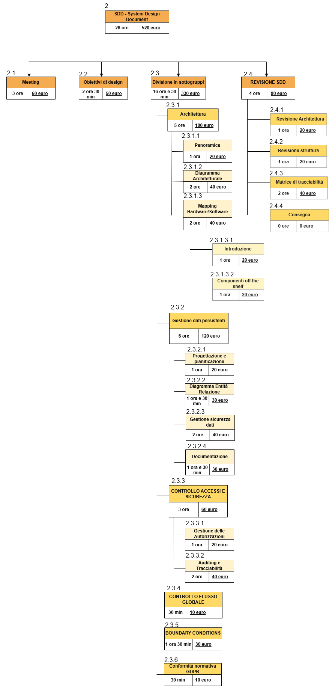

WBS Dictionary
Nome Progetto: Harmonia | Nome WBS task:  Meeting |  | WBS id: 2.1 | Parent id: 2.1
Responsabilità: Maria Cascone, Nicholas Iannone |  |  | Data di inizio: 16/10/2024 | Data di fine:  16/10/2024
Descrizione: Meeting settimanale

Work Product collegati: SDD

Durata ore: 1 ora e 30 minuti | Giorni: 1 giorno | skill richieste: Partecipazione e Interesse per il progetto |  | Costi: 30 euro
Input necessari: Agenda
Output prodotti: Minuta
Rischi: Scarso interesse

Vincoli di precedenza: /
Approvato da: Maria Cascone, Nicholas Iannone |  |  | Data: 30/11/2024

WBS Dictionary
Nome Progetto: Harmonia | Nome WBS task :  Introduzione (Definizione Design Goals) |  | WBS id:  2.2 | Parent id:  2.2
Responsabilità: Giulia Bianchi |  |  | Data di inizio:  16/10/2024 | Data di fine:  16/10/2024
Descrizione: Definizione Design Goals

Work Product collegati:
SDD

Durata ore: 2 ore e 30 minuti | Giorni:  7 giorni | skill richieste: Conoscenze teoriche |  | Costi:  50 euro
Input necessari:
RAD
Output prodotti: Definizione Design Goals
Rischi: Scarsa conoscenza di System Design ed errori in fase di identificazione dei requisiti

Vincoli di precedenza: RAD
Approvato da: Maria Cascone, Nicholas Iannone |  |  | Data: 30/11/2024

WBS Dictionary
Nome Progetto: Harmonia | Nome WBS task :  Panoramica architettura |  | WBS id:  2.3.1 | Parent id:  2.3
Responsabilità: Paolo Verdi, Daniele De Marzo |  |  | Data di inizio:  17/10/2024 | Data di fine:  17/10/2024
Descrizione: Panoramica architettura del sistema proposto

Work Product collegati:
SDD

Durata ore: 1 ora | Giorni: 7 giorni | skill richieste: Conoscenze teoriche |  | Costi: 20 euro
Input necessari: RAD, Design Goals
Output prodotti:
Rischi: Scarsa conoscenza del System Design

Vincoli di precedenza: RAD, Design Goals
Approvato da: Maria Cascone, Nicholas Iannone |  |  | Data: 1/12/2024

WBS Dictionary
Nome Progetto: Harmonia | Nome WBS task :  Divisione in sottosistemi |  | WBS id:  2.3 | Parent id:  2.3
Responsabilità: Chiara Rossi, Daniele De Marzo, Marco De Santis, Giulia Bianchi, Davide Moretti, Serena Neri, Paolo Verdi, Valentina Greco, Andrea Conti |  |  | Data di inizio:  17/10/2024 | Data di fine:  21/10/2024
Descrizione: Architettura del sistema proposto – Divisione in sotto sistemi

Work Product collegati:
SDD

Durata ore: 1 ora | Giorni: 7 giorni | skill richieste: Conoscenze teoriche |  | Costi: 20 euro
Input necessari: RAD e Design Goals
Output prodotti: Divisione in sottoinsiemi
Rischi:
Scarsa conoscenza di System Design ed errori in fase di identificazione dei requisiti

Vincoli di precedenza: RAD e Design Goals
Approvato da:Maria Cascone, Nicholas Iannone |  |  | Data: 1/12/2024

WBS Dictionary
Nome Progetto: Harmonia | Nome WBS task :  Diagramma architetturale |  | WBS id:  2.3.1.2 | Parent id:  2.3
Responsabilità: Daniele De Marzo, Marco De Santis |  |  | Data di inizio:  17/10/2024 | Data di fine:  17/10/2024
Descrizione: Architettura del sistema proposto – Diagramma architetturale

Work Product collegati:
SDD

Durata ore: 2 ore | Giorni: 7 giorni | skill richieste: Conoscenze teoriche |  | Costi: 40 euro
Input necessari: RAD, Design Goals
Output prodotti: Architettura del sistema proposto – Diagramma architetturale
Rischi: Scarsa conoscenza del System Design

Vincoli di precedenza: RAD, Design Goals
Approvato da:Maria Cascone, Nicholas Iannone |  |  | Data:1/12/2024

WBS Dictionary
Nome Progetto: Harmonia | Nome WBS task :  Mapping Hardware/Software |  | WBS id:  2.3.1.3 | Parent id:  2.3
Responsabilità: Daniele De Marzo, Paolo Verdi |  |  | Data di inizio:  17/10/2024 | Data di fine:  17/10/2024
Descrizione: Architettura del sistema proposto - Mapping Hardware/Software

Work Product collegati:
SDD

Durata ore: 1 ora | Giorni: 7 giorni | skill richieste: Conoscenze teoriche |  | Costi: 20 euro
Input necessari:
RAD
Output prodotti: Architettura del sistema proposto - Mapping Hardware/Software
Rischi: Scarsa conoscenza di System Design

Vincoli di precedenza: RAD, Diagramma architetturale
Approvato da: Maria Cascone, Nicholas Iannone |  |  | Data: 3/12/2024

WBS Dictionary
Nome Progetto: Harmonia | Nome WBS task :  Mapping Hardware/Software introduzione |  | WBS id:  2.3.2.3.1 | Parent id:  2.3.1.3
Responsabilità: Daniele De Marzo |  |  | Data di inizio:  17/10/2024 | Data di fine:  17/10/2024
Descrizione: Architettura del sistema proposto - Mapping Hardware/Software- Introduzione

Work Product collegati:
SDD

Durata ore: 1 ora | Giorni: 7 giorni | skill richieste: Conoscenze teoriche |  | Costi: 20 euro
Input necessari:
RAD
Output prodotti: introduzione Mapping Hardware/Software
Rischi: Scarsa conoscenza di System Design

Vincoli di precedenza: RAD, Diagramma architetturale
Approvato da:Maria Cascone, Nicholas Iannone |  |  | Data:3/12/2024

WBS Dictionary
Nome Progetto: Harmonia | Nome WBS task :  Componenti off the shelf |  | WBS id:  2.3.2.3.2 | Parent id:  2.3.1.3
Responsabilità: Daniele De Marzo, Paolo Verdi |  |  | Data di inizio:  17/10/2024 | Data di fine:  17/10/2024
Descrizione:
Selezione, valutazione e integrazione di componenti software già esistenti (off-the-shelf) nel sistema

Work Product collegati:
SDD

Durata ore: 1 ora | Giorni: 7 giorni | skill richieste: Valutazione software, integrazione di sistemi |  | Costi: 20 euro
Input necessari:
RAD
Output prodotti: Componenti integrati e testati

Rischi: Incompatibilità tra i componenti, limitazioni funzionali

Vincoli di precedenza: RAD, Diagramma architetturale
Approvato da: Maria Cascone, Nicholas Iannone |  |  | Data: 4/12/2024

WBS Dictionary
Nome Progetto: Harmonia | Nome WBS task :  progettazione e pianificazione |  | WBS id:  2.3.2.1 | Parent id:  2.3.2
Responsabilità: Daniele De Marzo |  |  | Data di inizio:  17/10/2024 | Data di fine:  17/10/2024
Descrizione:
Pianificazione e definizione delle strategie per la gestione dei dati persistenti

Work Product collegati:
piano di gestione dati

Durata ore: 1 ora | Giorni: 7 giorni | skill richieste: Progettazione database, pianificazione tecnica |  | Costi: 20 euro
Input necessari:
Requisiti di sistema, standard di sicurezza
Output prodotti: strategia gestione dati persistenti
Rischi: Errori nella pianificazione, incompatibilità con l'architettura generale

Vincoli di precedenza: Dipende dalla definizione dei requisiti
Approvato da: Maria Cascone, Nicholas Iannone |  |  | Data: 7/12/2024

WBS Dictionary
Nome Progetto: Harmonia | Nome WBS task :  Creazione del Diagramma Entità-Relazione |  | WBS id:  2.3.2.2 | Parent id:  2.3.2
Responsabilità: Daniele De Marzo, Paolo Verdi |  |  | Data di inizio:  17/10/2024 | Data di fine:  17/10/2024
Descrizione: Creazione del diagramma entità-relazione (ERD) per rappresentare le relazioni tra i dati e i modelli logici del database.

Work Product collegati:
gestione dati persistenti

Durata ore: 1 ora e 30 min | Giorni: 7 giorni | skill richieste: Conoscenze teoriche |  | Costi: 30 euro
Input necessari:
RAD, gestione dati persistenti
Output prodotti: Diagramma ERD approvato
Rischi: Errori nella rappresentazione delle relazioni, difficoltà di implementazione
Vincoli di precedenza: progettazione della gestione dei dati persistenti
Approvato da: Maria Cascone, Nicholas Iannone |  |  | Data:10/12/2024

WBS Dictionary
Nome Progetto: Harmonia | Nome WBS task :  Gestione della Sicurezza dei Dati |  | WBS id:  2.3.2.3 | Parent id:  2.3.2
Responsabilità:Daniele De Marzo, Paolo Verdi |  |  | Data di inizio:  17/10/2024 | Data di fine:  18/10/2024
Descrizione: Implementazione di misure di sicurezza per proteggere i dati persistenti
Work Product collegati:
Policy di sicurezza dati, report di audit

Durata ore: 2 ore | Giorni: 10 giorni | skill richieste:  Sicurezza IT, gestione database |  | Costi: 40 euro
Input necessari: Requisiti di sicurezza, diagramma ERD
Output prodotti: Dati protetti, audit di sicurezza
Rischi: Vulnerabilità dei dati, configurazioni errate

Vincoli di precedenza: diagramma ERD
Approvato da: Maria Cascone, Nicholas Iannone |  |  | Data: 10/12/2024

WBS Dictionary
Nome Progetto: Harmonia | Nome WBS task :  Documentazione della Gestione dei Dati Persistenti |  | WBS id:  2.3.2.4 | Parent id:  2.3.2
Responsabilità: Chiara Rossi, Daniele De Marzo, Paolo Verdi |  |  | Data di inizio:  18/10/2024 | Data di fine:  18/10/2024
Descrizione: Creazione di una documentazione dettagliata relativa alla gestione dei dati persistenti

Work Product collegati:
Manuale di gestione dei dati
Durata ore: 1 ora e 30 minuti | Giorni: 10 giorni | skill richieste:  Scrittura tecnica, database design |  | Costi: 30 euro
Input necessari: Diagramma ERD, policy di sicurezza dati
Output prodotti: Documentazione completa
Rischi: Documentazione incompleta o poco chiara

Vincoli di precedenza: gestione sicurezza dati
Approvato da: Maria Cascone, Nicholas Iannone |  |  | Data: 11/12/2024

WBS Dictionary
Nome Progetto: Harmonia | Nome WBS task :  Controllo accessi e sicurezza |  | WBS id:  2.3.3 | Parent id:  2.3.3
Responsabilità: Chiara Rossi, Marco De Santis, Giulia Bianchi |  |  | Data di inizio:  18/10/2024 | Data di fine:  18/10/2024
Descrizione: Tabella di controllo accessi e sicurezza

Work Product collegati:
SDD

Durata ore: 3 ore | Giorni: 10 giorni | skill richieste: Conoscenze teoriche |  | Costi: 60 euro
Input necessari: Decomposizione in sottosistemi
Output prodotti: Tabella di controllo accessi e sicurezza
Rischi: Scarsa conoscenza di System Design

Vincoli di precedenza: RAD, Architettura sistema proposto, Gestione dati persistenti
Approvato da: Maria Cascone, Nicholas Iannone |  |  | Data:12/12/2024

WBS Dictionary
Nome Progetto: Harmonia | Nome WBS task :  Gestione delle Autorizzazioni di Accesso |  | WBS id:  2.3.3.1 | Parent id:  2.3.3
Responsabilità: Chiara Rossi, Marco De Santis, Giulia Bianchi |  |  | Data di inizio:  18/10/2024 | Data di fine:  18/10/2024
Descrizione: Definizione e implementazione delle policy di autorizzazione per controllare l'accesso ai dati e alle funzionalità del sistema

Work Product collegati:
Policy di autorizzazione, configurazioni dei permessi

Durata ore: 1 ora | Giorni: 10 giorni | skill richieste: Sicurezza IT, gestione delle autorizzazioni |  | Costi: 20 euro
Input necessari: Requisiti di sicurezza, architettura del sistema
Output prodotti: Sistema di autorizzazioni configurato
Rischi: Configurazioni errate, accessi non autorizzati

Vincoli di precedenza: RAD, Architettura sistema proposto, Gestione dati persistenti, controllo accessi
Approvato da: Maria Cascone, Nicholas Iannone |  |  | Data: 12/12/2024

WBS Dictionary
Nome Progetto: Harmonia | Nome WBS task :  Auditing e tracciabilità |  | WBS id:  2.3.3.2 | Parent id:  2.3.3
Responsabilità: Chiara Rossi, Marco De Santis, Giulia Bianchi |  |  | Data di inizio:  18/10/2024 | Data di fine:  18/10/2024
Descrizione: Implementazione di strumenti e processi per il monitoraggio e la registrazione degli accessi e delle attività all'interno del sistema

Work Product collegati:
Report di audit, log di accesso

Durata ore: 2 ore | Giorni: 10 giorni | skill richieste: Monitoraggio IT, auditing |  | Costi: 40 euro
Input necessari: Policy di sicurezza, sistema di autorizzazioni
Output prodotti: Sistema di auditing configurato, log tracciabili
Rischi: Mancanza di tracciabilità, errori nei report di audit

Vincoli di precedenza: RAD, Architettura sistema proposto, Gestione dati persistenti, controllo accessi
Approvato da: Maria Cascone, Nicholas Iannone |  |  | Data: 12/12/2024

WBS Dictionary
Nome Progetto: Harmonia | Nome WBS task :  Flusso globale |  | WBS id:  2.3.4 | Parent id:  2.3
Responsabilità: Chiara Rossi, Marco De Santis, Giulia Bianchi |  |  | Data di inizio:  18/10/2024 | Data di fine:  18/10/2024
Descrizione: Realizzazione della descrizione del flusso all’interno del sistema

Work Product collegati:
SDD

Durata ore: 30 minuti | Giorni: 7 giorni | skill richieste: Conoscenze teoriche |  | Costi: 10 euro
Input necessari:
Architettura sistema
Output prodotti: Flusso globale
Rischi: Scarsa conoscenza di System Design

Vincoli di precedenza: RAD, Architettura sistema proposto, Gestione dati persistenti, Controllo accessi e sicurezza
Approvato da: Maria Cascone, Nicholas Iannone |  |  | Data: 13/12/2024

WBS Dictionary
Nome Progetto: Harmonia | Nome WBS task :  Boundary Condition |  | WBS id:  2.3.5 | Parent id:  2.3
Responsabilità: Chiara Rossi, Marco De Santis, Giulia Bianchi |  |  | Data di inizio:  21/10/2024 | Data di fine:  21/10/2024
Descrizione: Realizzazione di Use Case relativi alle condizioni limite del sistema

Work Product collegati:
SDD

Durata ore:1 ora 30 minuti | Giorni: 7 giorni | skill richieste: Conoscenze teoriche |  | Costi: 30 euro
Input necessari: Architettura sistema
Output prodotti: Boundary Condition
Rischi: Scarsa conoscenza di System Design

Vincoli di precedenza: RAD, Architettura sistema proposto, Gestione dati persistenti, Controllo accessi e sicurezza, Flusso globale
Approvato da: Maria Cascone, Nicholas Iannone |  |  | Data: 13/12/2024

WBS Dictionary
Nome Progetto: Harmonia | Nome WBS task :  conformità normativa GDPR |  | WBS id:  2.3.6 | Parent id:  2.3
Responsabilità: Chiara Rossi, Daniele De Marzo, Marco De Santis, Giulia Bianchi, Davide Moretti, Serena Neri, Paolo Verdi, Valentina Greco, Andrea Conti |  |  | Data di inizio:  21/10/2024 | Data di fine:  21/10/2024
Descrizione: Valutazione e implementazione delle misure necessarie per garantire la conformità al Regolamento Generale sulla Protezione dei Dati (GDPR)

Work Product collegati:
Report di conformità GDPR, policy sulla privacy aggiornate

Durata ore: 30 minuti | Giorni: 10 giorni | skill richieste: Conoscenze teoriche GDPR |  | Costi: 10 euro
Input necessari: Requisiti legali, policy aziendali esistenti
Output prodotti: Conformità verificata e documentata
Rischi: Non conformità normativa, sanzioni legali

Vincoli di precedenza: RAD, Architettura sistema proposto, Gestione dati persistenti, Controllo accessi e sicurezza
Approvato da: Maria Cascone, Nicholas Iannone |  |  | Data: 13/12/2024

WBS Dictionary
Nome Progetto: Harmonia | Nome WBS task :  Revisione SDD |  | WBS id:  2.4 | Parent id:  2.4
Responsabilità: Chiara Rossi, Daniele De Marzo, Giulia Bianchi, Paolo Verdi |  |  | Data di inizio:  21/10/2024 | Data di fine:  21/10/2024
Descrizione: Revisione architettura e struttura SDD

Work Product collegati:
SDD

Durata ore: 4 ore | Giorni: 3 giorni | skill richieste: Precisione |  | Costi: 80 euro
Input necessari: Fase introduttiva e di decomposizione in sottosistemi
Output prodotti: SDD
Rischi: Documentazione mancante o poca precisione da parte dei responsabili

Vincoli di precedenza: RAD e Fase introduttiva e di decomposizione in sottosistemi dell’SDD
Approvato da: Maria Cascone, Nicholas Iannone |  |  | Data: 15/12/2024

WBS Dictionary
Nome Progetto: Harmonia | Nome WBS task :  Revisione SDD (architettura) |  | WBS id:  2.4.1 | Parent id:  2.4
Responsabilità:Daniele De Marzo, Giulia Bianchi |  |  | Data di inizio:  21/10/2024 | Data di fine:  21/10/2024
Descrizione: Revisione architettura SDD

Work Product collegati:
SDD

Durata ore: 1 ora | Giorni: 3 giorni | skill richieste: Precisione |  | Costi: 20 euro
Input necessari: Fase introduttiva e di decomposizione in sottosistemi
Output prodotti: SDD
Rischi: Documentazione mancante o poca precisione da parte dei responsabili

Vincoli di precedenza: RAD e Fase introduttiva e di decomposizione in sottosistemi dell’SDD
Approvato da: Maria Cascone, Nicholas Iannone |  |  | Data: 15/12/2024

WBS Dictionary
Nome Progetto: Harmonia | Nome WBS task :  Revisione SDD (struttura) |  | WBS id:  2.4.2 | Parent id:  2.4
Responsabilità: Daniele De Marzo, Paolo Verdi |  |  | Data di inizio:  21/10/2024 | Data di fine:  21/10/2024
Descrizione: Revisione struttura SDD

Work Product collegati:
SDD

Durata ore: 1 ora | Giorni: 3 giorni | skill richieste: Precisione |  | Costi: 20 euro
Input necessari: Fase introduttiva e di decomposizione in sottosistemi
Output prodotti: SDD
Rischi: Documentazione mancante o poca precisione da parte dei responsabili

Vincoli di precedenza: RAD e Fase introduttiva e di decomposizione in sottosistemi dell’SDD
Approvato da: Maria Cascone, Nicholas Iannone |  |  | Data: 15/12/2024

WBS Dictionary
Nome Progetto: Harmonia | Nome WBS task :  Matrice di tracciabilità |  | WBS id:  2.4.3 | Parent id:  2.4
Responsabilità:Chiara Rossi |  |  | Data di inizio:  21/10/2024 | Data di fine:  21/10/2024
Descrizione: Matrice di tracciabilità

Work Product collegati:
SDD

Durata ore: 2 orei | Giorni: 3 giorni | skill richieste: Precisione |  | Costi: 40 euro
Input necessari: Fase introduttiva e di decomposizione in sottosistemi
Output prodotti: Matrice di tracciabilità
Rischi: Documentazione mancante o poca precisione da parte dei responsabili

Vincoli di precedenza: RAD e Fase introduttiva e di decomposizione in sottosistemi dell’SDD
Approvato da: Maria Cascone, Nicholas Iannone |  |  | Data: 15/12/2024

WBS Dictionary - Object Design Document

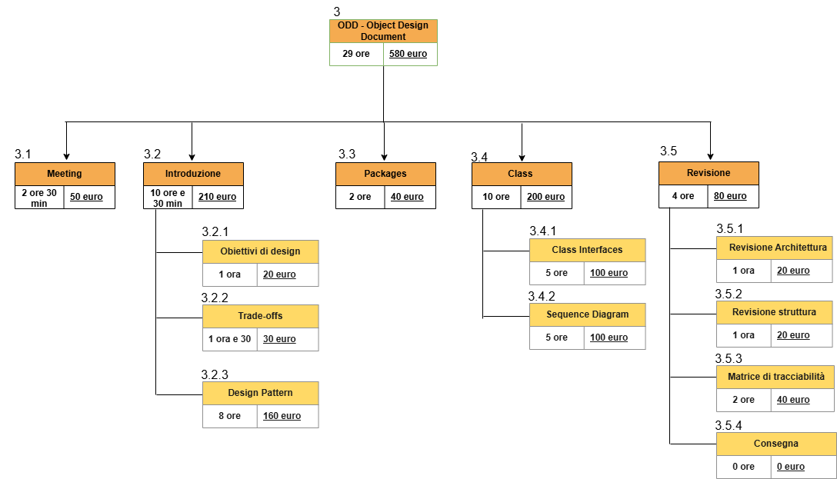

WBS Dictionary
Nome Progetto: | Nome WBS task :  Meeting |  | WBS id:  3.1 | Parent id:  3
Responsabilità: Maria Cascone, Nicholas Iannone |  |  | Data di inizio:  24/10/2024 | Data di fine:  24/10/2024
Descrizione: Meeting settimanale

Work Product collegati:
ODD

Durata ore: 2 ore e 30 minuti | Giorni: 2 giorni | skill richieste: Partecipazione e Interesse per il progetto |  | Costi: 50 euro
Input necessari: Agenda
Output prodotti: Minuta
Rischi: Scarso interesse

Vincoli di precedenza: /
Approvato da: Maria Cascone, Nicholas Iannone |  |  | Data: 16/12/2024

WBS Dictionary
Nome Progetto: | Nome WBS task :  Object Design Goal |  | WBS id:  3.2.1 | Parent id:  3.2
Responsabilità: Giulia Bianchi, Davide Moretti |  |  | Data di inizio:  22/10/2024 | Data di fine:  22/10/2024
Descrizione: Object Design Goal

Work Product collegati:
ODD

Durata ore: 1 ora | Giorni: 7 giorni | skill richieste: Teoria di Object Design |  | Costi: 20 euro
Input necessari: SDD
Output prodotti: Object Design Goal
Rischi: Scarsa conoscenza di Object Design o errori in fase di definizione dell’architettura

Vincoli di precedenza: SDD
Approvato da: Maria Cascone, Nicholas Iannone |  |  | Data: 16/12/2024

WBS Dictionary
Nome Progetto: | Nome WBS task :  Trade-Offs |  | WBS id:  3.2.2 | Parent id:  3.2
Responsabilità: Giulia Bianchi, Davide Moretti |  |  | Data di inizio:  22/10/2024 | Data di fine:  22/10/2024
Descrizione: Object Design Goal

Work Product collegati:
ODD

Durata ore: 1 ora e 30 minuti | Giorni: 7 giorni | skill richieste: Teoria di Object Design |  | Costi: 30 euro
Input necessari: SDD
Output prodotti: Trade-Offs
Rischi: errori in fase di definizione dell’architettura

Vincoli di precedenza: SDD
Approvato da: Maria Cascone, Nicholas Iannone |  |  | Data: 17/12/2024

WBS Dictionary
Nome Progetto: | Nome WBS task :  Design Patterns |  | WBS id:  3.2.3 | Parent id:  3.2
Responsabilità: Chiara Rossi, Daniele De Marzo, Marco De Santis, Giulia Bianchi, Serena Neri, Paolo Verdi |  |  | Data di inizio:  22/10/2024 | Data di fine:  23/10/2024
Descrizione: Realizzazione Design Patterns

Work Product collegati:
ODD

Durata ore: 8 ore | Giorni: 7 giorni | skill richieste: Teoria di Object Design |  | Costi: 160 euro
Input necessari: Architettura del sistema e Object Design Goal e Trade-offs
Output prodotti: Design Patterns
Rischi: Scarsa conoscenza di Object Design o errori in fase di definizione dell’architettura

Vincoli di precedenza: : SDD, architettura del sistema, Object Design Goal e Trade-offs
Approvato da: Maria Cascone, Nicholas Iannone |  |  | Data: 19/12/2024

WBS Dictionary
Nome Progetto: | Nome WBS task :  Packages |  | WBS id:  3.3 | Parent id:  3.3
Responsabilità: Chiara Rossi, Daniele De Marzo, Marco De Santis, Giulia Bianchi, Serena Neri, Paolo Verdi |  |  | Data di inizio:  23/10/2024 | Data di fine:  23/10/2024
Descrizione: Realizzazione dei Packages

Work Product collegati:
ODD

Durata ore: 2 ore | Giorni: 7 giorni | skill richieste: Teoria di Object Design |  | Costi: 50 euro
Input necessari: Object Design Goal, Trade-offs e Design Patterns
Output prodotti: Packages
Rischi: Scarsa conoscenza di Object Design o errori in fase di definizione dell’architettura

Vincoli di precedenza: Design Patterns, Object Design Goal e Trade-offs
Approvato da: Maria Cascone, Nicholas Iannone |  |  | Data:21/12/2024

WBS Dictionary
Nome Progetto: | Nome WBS task :  Class Interface |  | WBS id:  3.4.1 | Parent id:  3.4
Responsabilità: Chiara Rossi, Daniele De Marzo, Marco De Santis, Giulia Bianchi, Serena Neri, Paolo Verdi |  |  | Data di inizio:  23/10/2024 | Data di fine:  23/10/2024
Descrizione: Stesura delle classi per ogni packege

Work Product collegati:
ODD

Durata ore: 5 ore | Giorni: 7 giorni | skill richieste: Teoria di Object Design |  | Costi: 100 euro
Input necessari: Packages
Output prodotti: Class Interface
Rischi: Scarsa conoscenza di Object Design o errori in fase di definizione dell’architettura

Vincoli di precedenza: Packages
Approvato da: Maria Cascone, Nicholas Iannone |  |  | Data:21/12/2024

WBS Dictionary
Nome Progetto: | Nome WBS task :  Sequence Diagram |  | WBS id:  3.4.2 | Parent id:  3.4
Responsabilità: Chiara Rossi, Daniele De Marzo, Marco De Santis, Giulia Bianchi, Serena Neri, Paolo Verdi |  |  | Data di inizio:  24/10/2024 | Data di fine:  24/10/2024
Descrizione: Stesura del Class Diagram

Work Product collegati:
ODD

Durata ore: 5 ore | Giorni: 7 giorni | skill richieste: Teoria di Object Design |  | Costi: 100 euro
Input necessari: Object Design Goal, Trade-offs, Design Patterns e Packages
Output prodotti: Sequence Diagram
Rischi: Scarsa conoscenza di Object Design o errori in fase di definizione dell’architettura

Vincoli di precedenza: Object Design Goal, Trade-offs, Design Patterns e Packages
Approvato da: Maria Cascone, Nicholas Iannone |  |  | Data: 23/12/2024

WBS Dictionary
Nome Progetto: | Nome WBS task :  Revisione ODD  (Architettura) |  | WBS id:  3.5.1 | Parent id:  3.5
Responsabilità: Chiara Rossi, Daniele De Marzo |  |  | Data di inizio:  24/10/2024 | Data di fine:  24/10/2024
Descrizione: Revisione architettura ODD

Work Product collegati:
ODD

Durata ore: 1 ora | Giorni: 4 giorni | skill richieste: Precisione |  | Costi: 20 euro
Input necessari: ODD
Output prodotti: ODD
Rischi: Documentazione mancante o poca precisione da parte dei responsabili

Vincoli di precedenza: ODD
Approvato da: Maria Cascone, Nicholas Iannone |  |  | Data: 27/12/2024

WBS Dictionary
Nome Progetto: | Nome WBS task :  Revisione ODD  (Struttura) |  | WBS id:  3.5.2 | Parent id:  3.5
Responsabilità: Chiara Rossi, Daniele De Marzo |  |  | Data di inizio:  24/10/2024 | Data di fine:  24/10/2024
Descrizione: Revisione struttura ODD

Work Product collegati:
ODD

Durata ore: 1 ora | Giorni: 4 giorni | skill richieste: Precisione |  | Costi: 20 euro
Input necessari: ODD
Output prodotti: ODD
Rischi: Documentazione mancante o poca precisione da parte dei responsabili

Vincoli di precedenza: ODD
Approvato da: Maria Cascone, Nicholas Iannone |  |  | Data: 27/12/2024

WBS Dictionary
Nome Progetto: | Nome WBS task :  Matrice di tracciabilità |  | WBS id:  3.5.3 | Parent id:  3.5
Responsabilità: Chiara Rossi |  |  | Data di inizio:  24/10/2024 | Data di fine:  24/10/2024
Descrizione: Matrice di tracciabilità

Work Product collegati:
ODD

Durata ore: 2 ore | Giorni: 3 giorni | skill richieste: Precisione |  | Costi: 40 euro
Input necessari: ODD
Output prodotti: Matrice di tracciabilità
Rischi: Documentazione mancante o poca precisione da parte dei responsabili

Vincoli di precedenza: ODD
Approvato da: Maria Cascone, Nicholas Iannone |  |  | Data: 27/12/2024

WBS Dictionary - Test Plan Specification

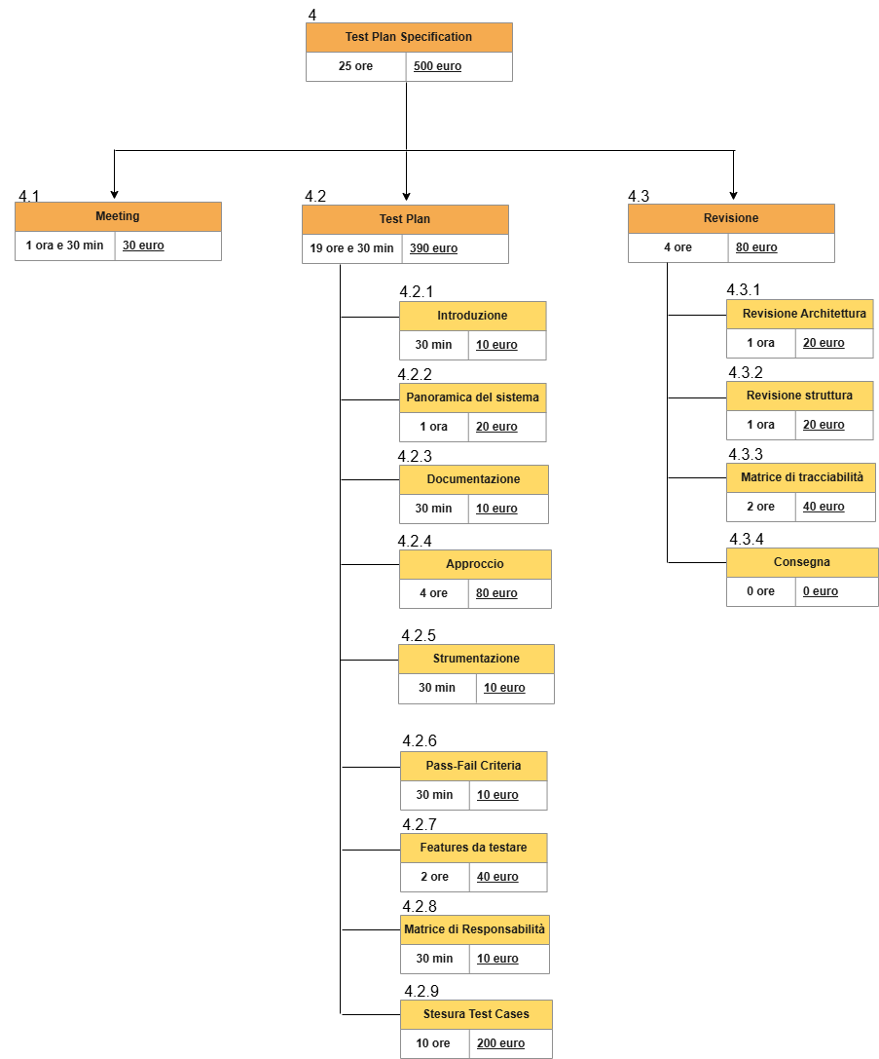

WBS Dictionary
Nome Progetto: Harmonia | Nome WBS task : Meeting |  | WBS id: 4.1 | Parent id: 4
Responsabilità: Maria Cascone, Nicholas Iannone |  |  | Data di inizio: 25/10/2024 | Data di fine: 25/10/2024
Descrizione: Pianificazione e sincronizzazione iniziale tra i membri del team per definire obiettivi, ruoli e timeline.

Work Product collegati: Agenda del meeting, verbali, registro delle decisioni

Durata ore: 1 ora e 30 min | Giorni: 0 | skill richieste: Comunicazione, gestione del tempo, project management |  | Costi: 30 euro
Input necessari: Agenda, obiettivi del progetto, documentazione iniziale
Output prodotti: Verbale del meeting, piano operativo iniziale
Rischi: Mancata partecipazione, incomprensioni, obiettivi poco chiari

Vincoli di precedenza (non può iniziare prima del completamento di…): x

Approvato da: Maria Cascone, Nicholas Iannone |  |  | Data: 21/12/2024

WBS Dictionary
Nome Progetto: Harmonia | Nome WBS task : Introduzione |  | WBS id: 4.2.1 | Parent id: 4.2
Responsabilità: Marco De Santis, Giulia Bianchi, Davide Moretti, Serena Neri |  |  | Data di inizio: 25/10/2024 | Data di fine: 25/10/2024
Descrizione: Presentazione degli obiettivi del piano di test

Work Product collegati: Sezione introduttiva del test plan

Durata ore: 30 min | Giorni: 0 | skill richieste: Documentazione tecnica, analisi di progetto |  | Costi: 10 euro
Input necessari: Documentazione di progetto, requisiti
Output prodotti: Introduzione al piano di test
Rischi: Obiettivi del test poco chiari

Vincoli di precedenza (non può iniziare prima del completamento di…): X
Approvato da: Maria Cascone, Nicholas Iannone |  |  | Data: 21/12/2024

Nome Progetto: Harmonia | Nome WBS task : Panoramica del sistema |  | WBS id: 4.2.2 | Parent id: 4.2
Responsabilità: Marco De Santis, Giulia Bianchi, Davide Moretti, Serena Neri |  |  | Data di inizio: 25/10/2024 | Data di fine: 25/10/2024
Descrizione: Descrizione dell'ambiente e delle componenti del sistema.
Work Product collegati: Diagrammi del sistema, descrizione delle funzionalità

Durata ore: 1 | Giorni: 0 | skill richieste: Conoscenza del sistema, capacità analitica |  | Costi: 20 euro
Input necessari: Architettura del sistema, specifiche funzionali
Output prodotti: Sezione "Panoramica del sistema"
Rischi: Incompletezza delle informazioni tecniche

Vincoli di precedenza (non può iniziare prima del completamento di…): Completa l'esecuzione dei test (1.0.2) prima di analizzare
Approvato da: Maria Cascone, Nicholas Iannone |  |  | Data: 21/12/2024
Nome Progetto: Harmonia | Nome WBS task : Documentazione |  | WBS id: 4.2.3 | Parent id: 4.2
Responsabilità: Marco De Santis, Giulia Bianchi, Davide Moretti, Serena Neri |  |  | Data di inizio: 25/10/2024 | Data di fine: 25/10/2024
Descrizione: Definizione e organizzazione della documentazione necessaria per i test

Work Product collegati: Lista documenti di supporto.

Durata ore: 30 min | Giorni: 0 | skill richieste: Organizzazione, documentazione tecnica |  | Costi: 10 euro
Input necessari: Requisiti tecnici, manuali utente
Output prodotti: Elenco documenti richiesti
Rischi: Mancanza di documentazione aggiornata

Vincoli di precedenza (non può iniziare prima del completamento di…): X
Approvato da: Maria Cascone, Nicholas Iannone |  |  | Data: 21/12/2024

Nome Progetto: Harmonia | Nome WBS task : Approccio |  | WBS id: 4.2.4 | Parent id: 4.2
Responsabilità: Chiara Rossi, Daniele De Marzo, Marco De Santis, Giulia Bianchi,Davide Moretti, Serena Neri, Paolo Verdi |  |  | Data di inizio: 25/10/2024 | Data di fine: 25/10/2024
Descrizione: Specifica l'approccio generale e i livelli di test, come testing manuale o automatico.

Work Product collegati: Sezione "Approccio" del Test Plan

Durata ore: 4 | Giorni: 0 | skill richieste: Analisi tecnica, capacità decisionale |  | Costi: 80 euro
Input necessari: Specifiche del sistema, budget, risorse disponibili
Output prodotti: Strategia dettagliata per l'esecuzione dei test.
Rischi: Approccio inadeguato per determinati scenari di test.

Vincoli di precedenza (non può iniziare prima del completamento di…): X
Approvato da: Maria Cascone, Nicholas Iannone |  |  | Data: 22/12/2024

Nome Progetto: Harmonia | Nome WBS task : Strumentazione |  | WBS id: 4.2.5 | Parent id: 4.2
Responsabilità: Marco De Santis, Giulia Bianchi,Davide Moretti, Serena Neri, Paolo Verdi |  |  | Data di inizio: 25/10/2024 | Data di fine: 25/10/2024
Descrizione: Configurazione e gestione degli strumenti e delle risorse necessarie per supportare le attività di sviluppo, test, monitoraggio e deployment del progetto. Include tool software, hardware e ambienti di test.
Work Product collegati: Ambiente di test configurato, report di configurazione strumenti, guida all’uso degli strumenti.
Durata ore: 30 min | Giorni: 0 | skill richieste: Competenza nell’uso di tool di testing e monitoraggio, conoscenza di sistemi operativi, ambienti virtuali e strumenti di automazione, capacità di troubleshooting. |  | Costi: 10 euro
Input necessari: Requisiti tecnici del progetto, specifiche degli strumenti richiesti, budget e risorse disponibili
Output prodotti: Ambiente di lavoro pronto all’uso, documentazione sugli strumenti installati e configurati
Rischi: Incompatibilità tra strumenti e ambiente, errori nella configurazione che rallentano le attività, errori nella configurazione che rallentano le attività, mancanza di risorse o budget insufficiente.
Vincoli di precedenza (non può iniziare prima del completamento di…): X
Approvato da: Maria Cascone, Nicholas Iannone |  |  | Data: 22/12/2024

Nome Progetto: Harmonia | Nome WBS task : Pass-Fail Criteria |  | WBS id: 4.2.6 | Parent id: 4.2
Responsabilità: Marco De Santis, Giulia Bianchi,Davide Moretti, Serena Neri, Paolo Verdi |  |  | Data di inizio: 25/10/2024 | Data di fine: 25/10/2024
Descrizione: Definizione delle condizioni che determinano il successo o il fallimento di un test.

Work Product collegati: Tabella dei criteri Pass-Fail

Durata ore: 30 min | Giorni: 0 | skill richieste: Analisi critica, comprensione dei requisiti. |  | Costi: 10 euro
Input necessari: Specifiche funzionali, obiettivi di qualità
Output prodotti: Lista di criteri di accettazione per i test
Rischi: Ambiguità nei criteri, difficoltà a mappare i risultati ai requisiti.

Vincoli di precedenza (non può iniziare prima del completamento di…): X
Approvato da: Maria Cascone, Nicholas Iannone |  |  | Data: 22/12/2024

Nome Progetto: Harmonia | Nome WBS task : Features da testare |  | WBS id: 4.2.7 | Parent id: 4.2
Responsabilità: Marco De Santis, Giulia Bianchi,Davide Moretti, Paolo Verdi |  |  | Data di inizio:  28/10/2024 | Data di fine:  28/10/2024
Descrizione: Elenco delle funzionalità e componenti del sistema da sottoporre a test.

Work Product collegati: Lista dettagliata delle features

Durata ore: 2 | Giorni: 0 | skill richieste: Analisi dei requisiti, conoscenza del sistema |  | Costi: 40 euro
Input necessari: Specifiche tecniche, lista requisiti
Output prodotti: Features mappate ai test case
Rischi: Esclusione di funzionalità critiche, incompletezza dell'elenco

Vincoli di precedenza (non può iniziare prima del completamento di…): X
Approvato da: Maria Cascone, Nicholas Iannone |  |  | Data: 22/12/2024

Nome Progetto: Harmonia | Nome WBS task : Matrice di Responsabilità |  | WBS id: 4.2.8 | Parent id: 4.2
Responsabilità: Marco De Santis, Giulia Bianchi,Davide Moretti, Paolo Verdi |  |  | Data di inizio: 28/10/2024 | Data di fine: 28/10/2024
Descrizione: Identificazione dei ruoli e delle responsabilità per le attività di test
Work Product collegati: Tabella delle responsabilità

Durata ore: 30 min | Giorni: 0 | skill richieste: Coordinazione, organizzazione del team |  | Costi: 10 euro
Input necessari: Organigramma del progetto, piano delle risorse
Output prodotti: Matrice RACI (Responsible, Accountable, Consulted, Informed).
Rischi: Confusione sui ruoli, sovrapposizione delle responsabilità

Vincoli di precedenza (non può iniziare prima del completamento di…): X
Approvato da: Maria Cascone, Nicholas Iannone |  |  | Data: 22/12/2024

Nome Progetto: Harmonia | Nome WBS task : Stesura Test Cases |  | WBS id: 4.2.9 | Parent id: 4.2
Responsabilità: Marco De Santis, Giulia Bianchi,Davide Moretti, Paolo Verdi |  |  | Data di inizio: 28/10/2024 | Data di fine: 29/10/2024
Descrizione: Creazione di casi di test dettagliati basati sui requisiti e sulle funzionalità

Work Product collegati: Repository di test case, script per test automatizzati

Durata ore: 10 | Giorni: 0 | skill richieste: Dettaglio tecnico, capacità di scrittura di casi di test |  | Costi: 200 euro
Input necessari: Requisiti del sistema, criteri di accettazione
Output prodotti: Test case documentati e pronti per l'esecuzione
Rischi: Casi di test incompleti o non adeguatamente documentati

Vincoli di precedenza (non può iniziare prima del completamento di…): X
Approvato da: Maria Cascone, Nicholas Iannone |  |  | Data: 23/12/2024

Nome Progetto: Harmonia | Nome WBS task : Revisione architettura |  | WBS id: 4.3.1 | Parent id: 4.3
Responsabilità: Daniele De Marzo, Marco De Santis, Giulia Bianchi,Davide Moretti, Paolo Verdi |  |  | Data di inizio: 30/10/2024 | Data di fine: 30/10/2024
Descrizione: Valutazione della struttura generale del sistema per verificare la coerenza, l’efficienza e la conformità ai requisiti architetturali.

Work Product collegati: Schema dell'architettura, report di valutazione.

Durata ore: 1 | Giorni: 0 | skill richieste: Conoscenza tecnica avanzata, capacità di analisi. |  | Costi: 20
Input necessari: Specifiche dell'architettura, documentazione tecnica.
Output prodotti: Approvazione o identificazione di difetti strutturali
Rischi: Problemi architetturali non rilevati che emergono in produzione.

Vincoli di precedenza (non può iniziare prima del completamento di…): X
Approvato da: Maria Cascone, Nicholas Iannone |  |  | Data: 27/12/2024

Nome Progetto: Harmonia | Nome WBS task : Revisione struttura |  | WBS id: 4.3.2 | Parent id: 4.3
Responsabilità: Daniele De Marzo, Marco De Santis, Giulia Bianchi,Davide Moretti, Paolo Verdi |  |  | Data di inizio: 30/10/2024 | Data di fine: 30/10/2024
Descrizione: Analisi delle componenti principali del sistema per verificarne l’integrità, la modularità e la manutenibilità.

Work Product collegati: Report sulla struttura del sistema.

Durata ore: 1 | Giorni: 0 | skill richieste: Analisi tecnica dettagliata, debugging |  | Costi: 20
Input necessari: Specifiche del sistema, log dei test precedenti.
Output prodotti: Lista di modifiche necessarie
Rischi: Mancata individuazione di problemi di integrazione o struttura.

Vincoli di precedenza (non può iniziare prima del completamento di…): X
Approvato da: Maria Cascone, Nicholas Iannone |  |  | Data: 27/12/2024

Nome Progetto: Harmonia | Nome WBS task : Matrice di tracciabilità |  | WBS id: 4.3.3 | Parent id: 4.3
Responsabilità: Daniele De Marzo, Marco De Santis, Giulia Bianchi,Davide Moretti, Paolo Verdi |  |  | Data di inizio: 30/10/2024 | Data di fine: 30/10/2024
Descrizione: Verifica della copertura dei requisiti tramite una matrice che traccia ogni requisito con i test associati.

Work Product collegati: Matrice di tracciabilità aggiornata

Durata ore: 2 | Giorni: 0 | skill richieste: Documentazione e capacità analitica |  | Costi: 40
Input necessari: Requisiti, risultati dei test, log
Output prodotti: Matrice completa che garantisce la copertura di tutti i requisiti.
Rischi: Requisiti non completamente coperti, errori nella mappatura.

Vincoli di precedenza (non può iniziare prima del completamento di…): X
Approvato da: Maria Cascone, Nicholas Iannone |  |  | Data: 27/12/2024

Nome Progetto: Harmonia | Nome WBS task : Consegna |  | WBS id: 4.3.4 | Parent id: 4.3
Responsabilità: Daniele De Marzo, Marco De Santis, Giulia Bianchi,Davide Moretti, Paolo Verdi |  |  | Data di inizio: 30/10/2024 | Data di fine: 30/10/2024
Descrizione: Fase finale in cui il prodotto e la documentazione correlata vengono consegnati al cliente o al team di implementazione.

Work Product collegati: Pacchetto di consegna, manuale utente, guida alla manutenzione.

Durata ore: 0 | Giorni: 0 | skill richieste: Organizzazione, attenzione ai dettagli, comunicazione. |  | Costi: 0
Input necessari: Documentazione finale, prodotto completato, approvazioni da revisione
Output prodotti: Prodotto finale consegnato
Rischi: Elementi mancanti o non conformi.

Vincoli di precedenza (non può iniziare prima del completamento di…): X
Approvato da: Maria Cascone, Nicholas Iannone |  |  | Data: 27/12/2024

WBS Dictionary - Platform Implementation
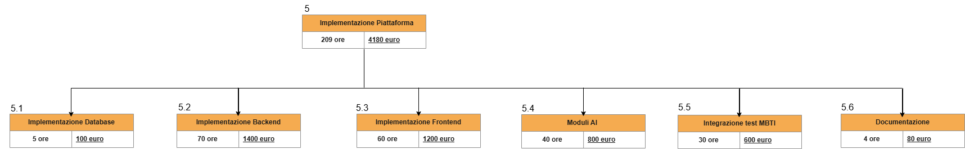

Work Package 2

WBS Dictionary
Nome Progetto: Harmonia | Nome WBS task:  Integrazione Test MBTI |  | WBS id: 5.5 | Parent id: 5
Responsabilità: Giulia Bianchi, Valentina Greco, Andrea Costi |  |  | Data di inizio: 15/11/2024 | Data di fine:  20/11/2024
Descrizione: Integrazione Test MBTI

Work Product collegati: Implementazione Piattaforma

Durata ore: 30 ore | Giorni: 4 giorni | skill richieste: Conoscenze  del modello MBTI |  | Costi: 600 euro
Input necessari: Sistema proposto, Frontend
Output prodotti: Integrazione Test MBTI
Rischi: Scarsa conoscenza del modello da implementare e scarsa conoscenza del sistema proposto

Vincoli di precedenza: Implementazione Frontend
Approvato da: Maria Cascone, Nicholas Iannone |  |  | Data: 27/12/2024

WBS Dictionary

WBS Dictionary
Nome Progetto: Harmonia | Nome WBS task:  Implementazione Database |  | WBS id: 5.1 | Parent id: 5
Responsabilità: Giulia Bianchi |  |  | Data di inizio: 31/10/2024 | Data di fine:  31/10/2024
Descrizione: Realizzazione database

Work Product collegati: Implementazione Piattaforma

Durata ore: 5 ore | Giorni: 1 giorno | skill richieste: Conoscenze di basi di dati |  | Costi: 100 euro
Input necessari: Sistema proposto
Output prodotti: DataBase
Rischi: Scarsa conoscenza delle tecnologie da utilizzare e scarsa conoscenza del sistema proposto

Vincoli di precedenza: RAD, SDD, TC, TCS, ODD
Approvato da: Maria Cascone, Nicholas Iannone |  |  | Data: 27/12/2024

WBS Dictionary
Nome Progetto: Harmonia | Nome WBS task:  Implementazione Backend |  | WBS id: 5.2 | Parent id: 5
Responsabilità: Giulia Bianchi, Paolo Verdi |  |  | Data di inizio: 31/10/2024 | Data di fine:  12/11/2024
Descrizione: Realizzazione Backend

Work Product collegati: Implementazione Piattaforma

Durata ore: 70 ore | Giorni: 10 giorni | skill richieste: Conoscenze  delle tecnologie richieste |  | Costi: 1400 euro
Input necessari: Sistema proposto
Output prodotti: Backend
Rischi: Scarsa conoscenza delle tecnologie da utilizzare e scarsa conoscenza del sistema proposto

Vincoli di precedenza: Implementazione Database
Approvato da: Maria Cascone, Nicholas Iannone |  |  | Data: 27/12/2024

WBS Dictionary
Nome Progetto: Harmonia | Nome WBS task:  Moduli AI |  | WBS id: 5.4 | Parent id: 5
Responsabilità: Giulia Bianchi, Davide Moretti |  |  | Data di inizio: 19/11/2024 | Data di fine:  25/11/2024
Descrizione: Realizzazione Moduli AI

Work Product collegati: Implementazione Piattaforma

Durata ore: 40 ore | Giorni: 5 giorni | skill richieste: Conoscenze  delle tecnologie e modelli AI richiesti |  | Costi: 800 euro
Input necessari: Sistema proposto e database
Output prodotti: Modelli AI
Rischi: Scarsa conoscenza delle tecnologie da utilizzare e scarsa conoscenza del sistema proposto

Vincoli di precedenza: Implementazione Database
Approvato da: Maria Cascone, Nicholas Iannone |  |  | Data: 27/12/2024

WBS Dictionary
Nome Progetto: Harmonia | Nome WBS task:  Implementazione Frontend |  | WBS id: 5.3 | Parent id: 5
Responsabilità: De Santis |  |  | Data di inizio: 11/11/2024 | Data di fine:  20/11/2024
Descrizione: Realizzazione Frontend

Work Product collegati: Implementazione Piattaforma

Durata ore: 60 ore | Giorni: 8 giorni | skill richieste: Conoscenze  delle tecnologie richieste |  | Costi: 1200 euro
Input necessari: Sistema proposto e database
Output prodotti: Frontend
Rischi: Scarsa conoscenza delle tecnologie da utilizzare e scarsa conoscenza del sistema proposto

Vincoli di precedenza: Implementazione Database
Approvato da: Maria Cascone, Nicholas Iannone |  |  | Data: 27/12/2024

WBS Dictionary
Nome Progetto: Harmonia | Nome WBS task:  Integrazione Test MBTI |  | WBS id: 5.5 | Parent id: 5
Responsabilità: Giulia Bianchi, Valentina Greco, Andrea Costi |  |  | Data di inizio: 15/11/2024 | Data di fine:  20/11/2024
Descrizione: Integrazione Test MBTI

Work Product collegati: Implementazione Piattaforma

Durata ore: 30 ore | Giorni: 4 giorni | skill richieste: Conoscenze  del modello MBTI |  | Costi: 600 euro
Input necessari: Sistema proposto, Frontend
Output prodotti: Integrazione Test MBTI
Rischi: Scarsa conoscenza del modello da implementare e scarsa conoscenza del sistema proposto

Vincoli di precedenza: Implementazione Frontend
Approvato da: Maria Cascone, Nicholas Iannone |  |  | Data: 27/12/2024

WBS Dictionary
Nome Progetto: Harmonia | Nome WBS task:  Documentazione |  | WBS id: 5.6 | Parent id: 5
Responsabilità: Giulia Bianchi |  |  | Data di inizio: 26/11/2024 | Data di fine:  26/11/2024
Descrizione: Generazione Documentazione

Work Product collegati: Implementazione Piattaforma

Durata ore: 4 ore | Giorni: 1 giorno | skill richieste: Conoscenze  del modello MBTI |  | Costi: 80 euro
Input necessari: Sistema proposto, database, Frontend e Backend
Output prodotti: Documentazione
Rischi: Scarsa conoscenza del modello da implementare e scarsa conoscenza del sistema proposto

Vincoli di precedenza: DataBase, Frontend e Backend
Approvato da: Maria Cascone, Nicholas Iannone |  |  | Data: 27/12/2024

WBS Dictionary - Testing
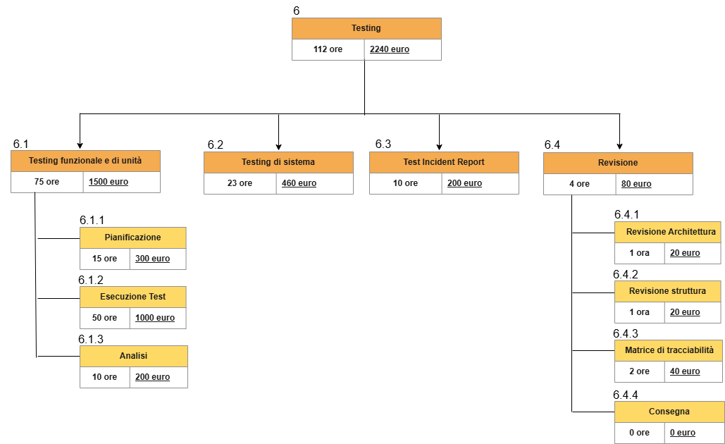

Nome Progetto: Harmonia | Nome WBS task : Pianificazione |  | WBS id: 6.1.1 | Parent id: 6.1
Responsabilità: Marco De Santis, Giulia Bianchi |  |  | Data di inizio: 27/11/2024 | Data di fine: 02/12/2024
Descrizione: Preparazione dei casi di test e pianificazione delle risorse

Work Product collegati: Piano di test dettagliato

Durata ore: 15 | Giorni: quasi 2 | skill richieste: Conoscenza del sistema, capacità di pianificazione |  | Costi: 300
Input necessari: Test plan, specifiche funzionali
Output prodotti: Test case pianificati
Rischi: Errori nella pianificazione, risorse insufficienti.

Vincoli di precedenza (non può iniziare prima del completamento di…): X
Approvato da: Maria Cascone, Nicholas Iannone |  |  | Data: 30/12/2024

Nome Progetto: Harmonia | Nome WBS task : Esecuzione Test |  | WBS id: 6.1.2 | Parent id: 6.1
Responsabilità: Chiara Rossi, Daniele De Marzo |  |  | Data di inizio: 02/12/2024 | Data di fine: 10/12/2024
Descrizione: Fase operativa in cui vengono eseguiti i test case definiti, sia a livello di unità (singoli moduli) sia a livello funzionale (interazione tra più componenti), utilizzando gli ambienti e gli strumenti di test appropriati.
Work Product collegati: Log di esecuzione dei test, screenshot/registrazioni dei risultati, dati di output generati durante i test.

Durata ore: 50 ore | Giorni: 6 | skill richieste: Conoscenza delle funzionalità del sistema, debugging e risoluzione dei problemi, utilizzo di tool di testing manuali e automatizzati |  | Costi: 1000
Input necessari: Test plan, test cases, ambiente di test configurato
Output prodotti: Log di esecuzione dettagliati, report preliminare sui risultati, evidenza di eventuali difetti riscontrati
Rischi: Errori nell’esecuzione, script di test difettosi o non aggiornati, ambiente di test instabile

Vincoli di precedenza (non può iniziare prima del completamento di…): X
Approvato da: Maria Cascone, Nicholas Iannone |  |  | Data: 02/01/2025

Nome Progetto: Harmonia | Nome WBS task : Analisi |  | WBS id: 6.1.3 | Parent id: 6.1
Responsabilità: Chiara Rossi, Daniele De Marzo |  |  | Data di inizio: 10/12/2024 | Data di fine: 11/12/2024
Descrizione: Revisione e interpretazione dei risultati dei test eseguiti. Identificazione, classificazione e documentazione dei difetti riscontrati, valutando la loro gravità e priorità per la correzione.

Work Product collegati: Report di analisi dei risultati

Durata ore: 10 | Giorni: 1 | skill richieste: capacità analitica, documentazione tecnica, conoscenza del sistema |  | Costi: 200
Input necessari: log di esecuzione dei test, risultati dei test (pass/fail), requisiti funzionali e non funzionali, per confronto.
Output prodotti: Elenco dettagliato dei difetti, raccomandazioni per la correzione dei problemi, verifica della copertura dei test rispetto ai requisiti.
Rischi: Interpretazione errata dei risultati, mancata identificazione di difetti critici, mancanza di tempo per una revisione approfondita.

Vincoli di precedenza (non può iniziare prima del completamento di…): X
Approvato da: Maria Cascone, Nicholas Iannone |  |  | Data: 03/01/2025

Nome Progetto: Harmonia | Nome WBS task : Testing Sistema |  | WBS id: 6.2 | Parent id: 6
Responsabilità: Chiara Rossi, Daniele De Marzo, Paolo Verdi |  |  | Data di inizio: 11/12/2024 | Data di fine: 13/12/2024
Descrizione: Validazione del sistema completo per verificare che funzioni secondo i requisiti.

Work Product collegati: Report di test.

Durata ore: 23 | Giorni: quasi 3 | skill richieste: Conoscenza dei requisiti, capacità di debug |  | Costi: 460
Input necessari: Test plan, test case
Output prodotti: Report dettagliato sui risultati dei test di sistema
Rischi: Scenari di test non coperti

Vincoli di precedenza (non può iniziare prima del completamento di…): X
Approvato da: Maria Cascone, Nicholas Iannone |  |  | Data: 04/01/2025

Nome Progetto: Harmonia | Nome WBS task : Test Incident Report |  | WBS id: 6.3 | Parent id: 6
Responsabilità: Daniele De Marzo |  |  | Data di inizio: 16/12/2024 | Data di fine: 17/12/2024
Descrizione: Raccolta e analisi dei problemi riscontrati durante i test

Work Product collegati: Incident report

Durata ore: 10 | Giorni: 1 | skill richieste: Capacità di problem-solving, analisi tecnica |  | Costi: 200
Input necessari: Test case, log di test
Output prodotti: Incident report completo
Rischi: Mancata risoluzione tempestiva dei problemi

Vincoli di precedenza (non può iniziare prima del completamento di…): X
Approvato da: Maria Cascone, Nicholas Iannone |  |  | Data: 05/01/2025

Nome Progetto: Harmonia | Nome WBS task : Revisione architettura |  | WBS id: 6.4.1 | Parent id: 6.4
Responsabilità: Daniele De Marzo |  |  | Data di inizio: 17/12/2024 | Data di fine: 17/12/2024
Descrizione: Valutazione della struttura generale del sistema per verificare la coerenza, l’efficienza e la conformità ai requisiti architetturali.

Work Product collegati: Schema dell'architettura, report di valutazione.

Durata ore: 1 | Giorni: 0 | skill richieste: Conoscenza tecnica avanzata, capacità di analisi. |  | Costi: 20
Input necessari: Specifiche dell'architettura, documentazione tecnica.
Output prodotti: Approvazione o identificazione di difetti strutturali
Rischi: Problemi architetturali non rilevati che emergono in produzione.

Vincoli di precedenza (non può iniziare prima del completamento di…): X
Approvato da: Maria Cascone, Nicholas Iannone |  |  | Data: 06/01/2025

Nome Progetto: Harmonia | Nome WBS task : Revisione struttura |  | WBS id: 6.4.2 | Parent id: 6.4
Responsabilità: Chiara Rossi |  |  | Data di inizio: 17/12/2024 | Data di fine: 17/12/2024
Descrizione: Analisi delle componenti principali del sistema per verificarne l’integrità, la modularità e la manutenibilità.

Work Product collegati: Report sulla struttura del sistema.

Durata ore: 1 | Giorni: 0 | skill richieste: Analisi tecnica dettagliata, debugging |  | Costi: 20
Input necessari: Specifiche del sistema, log dei test precedenti.
Output prodotti: Lista di modifiche necessarie
Rischi: Mancata individuazione di problemi di integrazione o struttura.

Vincoli di precedenza (non può iniziare prima del completamento di…): X
Approvato da: Maria Cascone, Nicholas Iannone |  |  | Data: 06/01/2025

Nome Progetto: Harmonia | Nome WBS task : Matrice di tracciabilità |  | WBS id: 6.4.3 | Parent id: 6.4
Responsabilità: Chiara Rossi |  |  | Data di inizio: 17/12/2024 | Data di fine: 17/12/2024
Descrizione: Verifica della copertura dei requisiti tramite una matrice che traccia ogni requisito con i test associati.

Work Product collegati: Matrice di tracciabilità aggiornata

Durata ore: 2 | Giorni: 0 | skill richieste: Documentazione e capacità analitica |  | Costi: 40
Input necessari: Requisiti, risultati dei test, log
Output prodotti: Matrice completa che garantisce la copertura di tutti i requisiti.
Rischi: Requisiti non completamente coperti, errori nella mappatura.

Vincoli di precedenza (non può iniziare prima del completamento di…): X
Approvato da: Maria Cascone, Nicholas Iannone |  |  | Data: 06/01/2025

Nome Progetto: Harmonia | Nome WBS task : Consegna |  | WBS id: 6.4.4 | Parent id: 6.4
Responsabilità: Chiara Rossi, Daniele De Marzo |  |  | Data di inizio: 17/12/2024 | Data di fine: 17/12/2024
Descrizione: Fase finale in cui il prodotto e la documentazione correlata vengono consegnati al cliente o al team di implementazione.

Work Product collegati: Pacchetto di consegna, manuale utente, guida alla manutenzione.

Durata ore: 0 | Giorni: 0 | skill richieste: Organizzazione, attenzione ai dettagli, comunicazione. |  | Costi: 0
Input necessari: Documentazione finale, prodotto completato, approvazioni da revisione
Output prodotti: Prodotto finale consegnato
Rischi: Elementi mancanti o non conformi.

Vincoli di precedenza (non può iniziare prima del completamento di…): X
Approvato da: Maria Cascone, Nicholas Iannone |  |  | Data: 07/01/2025

WBS Dictionary - Manuals

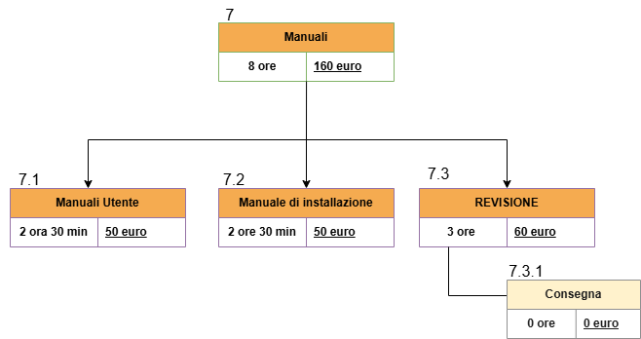

WBS Dictionary
Nome Progetto: | Nome WBS task :  Manuale Utente |  | WBS id:  7.1 | Parent id:  7
Responsabilità: Chiara Rossi, Marco De Santis, Giulia Bianchi, Valentina Greco, Andrea Conti |  |  | Data di inizio:  19/12/2024 | Data di fine:  20/12/2024
Descrizione: Stesura manuale utente

Work Product collegati: Manuali

Durata ore: 2 ore e 30 min | Giorni: 12 giorni | skill richieste: / |  | Costi: 50 euro
Input necessari: Sistema prodotto
Output prodotti: Manuale Utente
Rischi: Sistema poco usabile dovuto ad una scarsa implementazione

Vincoli di precedenza: Implementazione e Testing
Approvato da: Maria Cascone, Nicholas Iannone |  |  | Data: 8/01/2025

WBS Dictionary
Nome Progetto: | Nome WBS task :  Manuali di Installazioni |  | WBS id:  7.2 | Parent id:  7
Responsabilità: Daniele De Marzo, Marco De Santis, Paolo Verdi, Valentina Greco, Andrea Conti |  |  | Data di inizio:  19/12/2024 | Data di fine:  20/12/2024
Descrizione: Stesura Manuale di Installazione

Work Product collegati: Manuali

Durata ore: 2 ore e 30 min | Giorni: 12 giorni | skill richieste: / |  | Costi: 50 euro
Input necessari: Sistema prodotto
Output prodotti: Manuale di Installazione
Rischi: /

Vincoli di precedenza Implementazione e Testing
Approvato da: Maria Cascone, Nicholas Iannone |  |  | Data:9/01/2025

WBS Dictionary
Nome Progetto: | Nome WBS task :  Revisione |  | WBS id:  7.3 | Parent id:  7
Responsabilità: Chiara Rossi, Daniele De Marzo, Marco De Santis, Giulia Bianchi, Paolo Verdi, Valentina Greco, Andrea Conti |  |  | Data di inizio:  19/12/2024 | Data di fine:  20/12/2024
Descrizione: Revisione dei manuali prodotti

Work Product collegati: Manuali

Durata ore: 3 ore | Giorni: 12 giorni | skill richieste: Precisione |  | Costi: 70 euro
Input necessari: Manuale di Installazione e Manuale Utente
Output prodotti: Revisione
Rischi: Documentazione mancante o poca precisione da parte dei responsabili

Vincoli di precedenza: Manuale di Installazione e Manuale Utente
Approvato da: Maria Cascone, Nicholas Iannone |  |  | Data: 10/01/2025

WBS Dictionary
Nome Progetto: | Nome WBS task :  Consegna Finale |  | WBS id:  7.3.1 | Parent id:  7.3
Responsabilità: Chiara Rossi, Daniele De Marzo, Marco De Santis, Giulia Bianchi, Paolo Verdi, Valentina Greco, Andrea Conti |  |  | Data di inizio:  20/12/2024 | Data di fine:  20/12/2024
Descrizione: Presentazione per la consegna finale

Work Product collegati:

Durata ore: 7 ore | Giorni: 4 giorni | skill richieste: Coesione tra i membri, padronanza dei contenuti e cura dei dettagli |  | Costi: 140 euro
Input necessari:
Output prodotti: Presentazione per la consegna finale
Rischi: Mancanza di preparazione, superamento del tempo assegnato

Vincoli di precedenza:
Approvato da: Maria Cascone, Nicholas Iannone |  |  | Data: 13/01/2025

WBS Dictionary - Seconda Milestone

WBS Dictionary
Nome Progetto: Harmonia | Nome WBS task:  Milestone 2 |  | WBS id: | Parent id:
Responsabilità: Daniele De Marzo, Chiara Rossi, Marco De Santis, Giulia Bianchi, Davide Moretti, Serena Neri, Paolo Verdi, Valentina Greco, Andrea Conti, Giulia Bianchi |  |  | Data di inizio: 20/12/2024 | Data di fine:  20/12/2024
Descrizione: Svolgimento task per la seconda milestone

Work Product collegati: Prima milestone

Durata ore: 510 ore |  | skill richieste: |  | Costi: 10.200 euro
Input necessari: Prima milestone
Output prodotti: Seconda milestone
Rischi:

Vincoli di precedenza: Prima Milestone
Approvato da: Maria Cascone, Nicholas Iannone |  |  | Data: 15/01/2025

